目录
第1章 智能门锁应用方案 1
1.1 产品介绍 1
1.2 方案介绍 1
1.2.1 功能框图 1
1.2.2 资源需求 1
1.2.3 优势特点 2
1.2.4 推荐器件 2
1.3 参考设计 2
1.3.1 电路设计 2
1.3.2 RTC实时时钟 2
1.3.3 EEPROM储存器 4
1.3.4 52810 BLE组件 4

智能门锁应用方案

产品介绍
智能门锁产品实物如图1.1所示，广泛应用于银行、政府部门，以及酒店、学校宿舍等。智能门锁区别于传统机械锁，在用户安全性、识别、管理性方面更具优势。
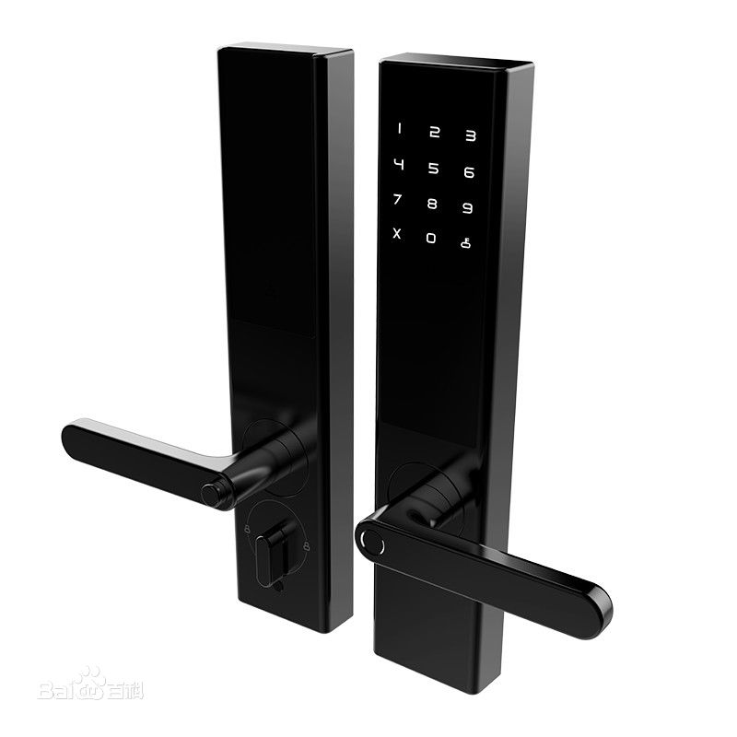
图1.1 产品展示
智能门锁内部集成非接触式读卡模块、蓝牙模块、NB模块，支持刷卡、手机APP蓝牙控制、远程控制多种开门方式。本智能门锁方案主控采用KL16Z128，通过SPI接口与读卡芯片FM17550通信，实现非接触式读卡，通过UART接口与BLE ZLG52810、NB ZM7100M通信，实现APP开锁、远程控制及管理。

方案介绍

功能框图
智能门锁功能框图如图1.2所示，智能门锁通过7.8V锂电池供电，经过LDO转化为3.3V给MCU供电，外置2个LED状态指示灯和1个蜂鸣器，支持触摸按键，通过4个I/O控制门锁电机，外扩EEPROM用于存储用户数据，RTC用于时间管理。主控通过UART接口与BLE模块、NB无线模块通信，用于实现手机APP开锁、远程控制，方便用户管理和使用。
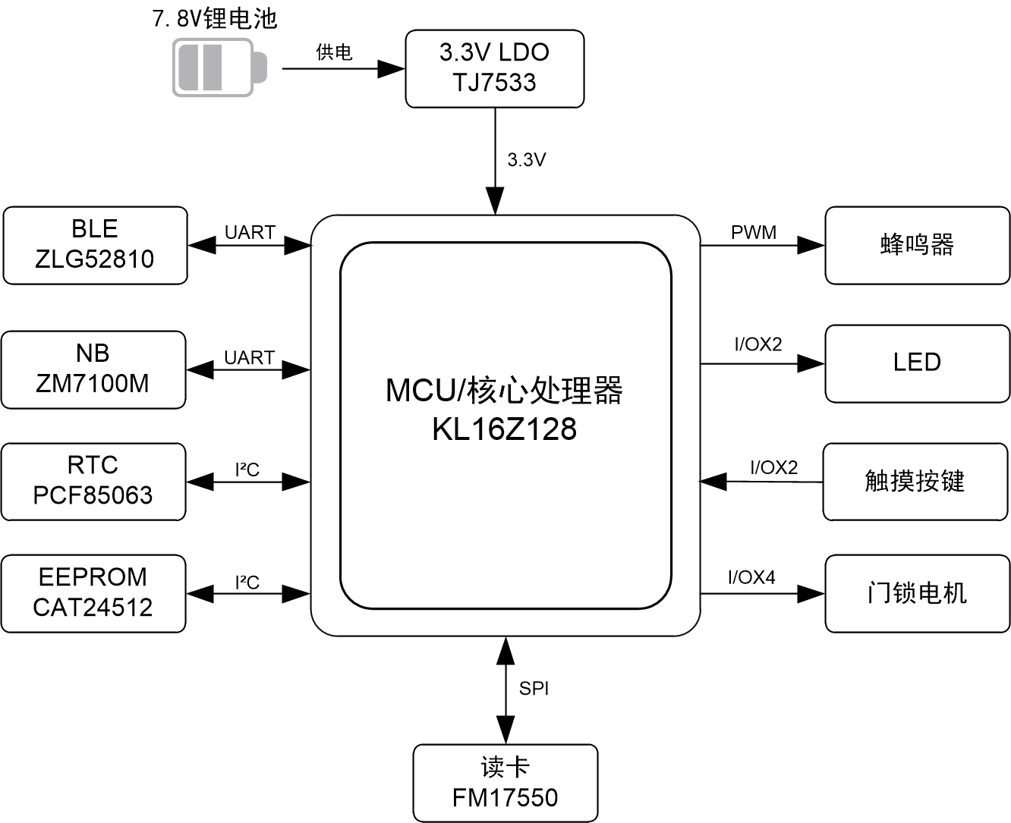
图1.2 功能框图

资源需求
- 2路I/O实现LED状态显示；
- 1路I/O实现蜂鸣器发音提示；
- 2路I/O实现触摸按键检测输入；
- 4路I/O用于控制门锁电机；
- 1路SPI接口用于与读卡芯片FM17550通信；
- 1路I2C接口用于外扩EEPPROM；
- 1路I2C接口用于读取RTC时钟；
- 1路UART接口用于与NB ZM7100M模块通信；
- 1路UART接口用于与BLE ZLG52810模块通信。

优势特点
对比智能门锁同类产品现用芯片方案，有如下优势：
- MCU资源丰富（128KB Flash / 16K SRAM）、开发更为灵活，超高性价比；
- 完善齐全的DEMO软件和详尽的技术文档，帮助客户快速完成产品开发；
- 提供SPI读卡驱动、EEPPROM驱动、RTC驱动、带缓冲区的UART接口通讯等丰富的组件软件，极大简化客户的开发，更专注于核心应用软件的设计；
- 采用AMetal软件架构，真正实现跨平台移植，帮助客户快速完成产品升级换代。

推荐器件
ZLG提供智能门锁全套BOM解决方案，全套BOM打包，一站式采购，降低整体成本。主控芯片采用NXP低功耗芯片KL16Z128设计，详细器件推荐如表1.1所示。
表1.1 推荐器件
产品名称 | 型号 | 厂家 | 器件特点
MCU | KL16Z128 | NXP | Cortex-M0+内核，128 KB Flash / 16K SRAM；  运行频率高达48MHz；  支持宽电压输入1.71–3.6 V；  低功耗，低功耗停止模式典型电流2.71µA；  多路UART、SPI、I2C等外设接口。
读卡芯片 | FM17550 | 复旦微 | 非接触式读卡、低电压、长距离。
LDO | TJ7333 | MPS | 成本低、噪音小、静态电流小。
EEPROM | CAT24512 | 安森美 | 宽电压输入1.7~5.5V、低功耗、静态电流小。
RTC | PCF85063 | NXP | 成本低、低功耗、静态电流小。
BLE | ZLG52810 | ZLG | 成本低、低功耗、静态电流小。
NB | ZM7100M | ZLG | 成本低、低功耗、静态电流小。

参考设计

电路设计

RTC实时时钟
本智能门锁方案采用NXP半导体公司的PCF85063，是一款低功耗实时时钟芯片，它提供了实时时间的设置与获取、闹钟、可编程时钟输出、中断输出等功能。
PCF85063电路如，其中SCL和SDA为I2C接口引脚，VDD和VSS分别为电源和地；OSCI和OSCO为32.768KHz的晶振连接引脚，作为PCF85063的时钟源；CLKOUT为时钟信号输出引脚，供外部电路使用；INT为中断引脚，主要用于定时、闹钟等功能。PCF85063的7位I2C从机地址为0x51。
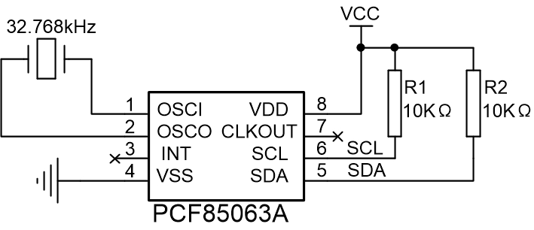
图1.3 PCF85063电路原理图
AMetal提供了PCF85063组件及RTC通用接口，PCF85063初始化完成后，即可调用通用接口设置时间和获取时间，其接口函数详见表1.2。
表1.2 RTC接口函数
函数原型 | 功能简介
am_rtc_handle_t am_microport_rtc_std_inst_init (void); | 初始化
am_static_inline int am_rtc_time_set (  am_rtc_handle_t handle,  am_tm_t *p_tm); | 设置时间
am_static_inline int am_rtc_time_get(  am_rtc_handle_t handle,  am_tm_t *p_tm); | 获取时间

初始化
在使用PCF85063前，必须调用初始化函数完成PCF85063的初始化操作，以获取对应的操作句柄，进而才能使用PCF85063的各种功能。PCF85063的实例初始化函数原型（am_hwconf_microport_rtc.h）为：
am_rtc_handle_t am_microport_rtc_std_inst_init (void);
使用无参数的PCF85063实例初始化函数，即可获取RTC实例句柄，进而通过RTC通用接口使用PCF85063的各种功能。

设置时间
该函数意在设置RTC的当前时间，其函数原型为：
am_static_inline int am_rtc_time_set (am_rtc_handle_t handle, am_tm_t *p_tm);
其中，handle为PCF85063的实例句柄，p_tm为待设置的时间值的指针。返回AM_OK，表示设置成功，反之失败。其类型am_tm_t是在am_time.h中定义的细分时间的结构体类型，用于表示年/月/日/时/分/秒等信息，结构体原型为：
typedef struct am_tm {
int tm_sec; // 秒，0 ~ 59
int tm_min; // 分，0 ~ 59
int tm_hour; // 小时， 0 ~ 23
int tm_mday; // 日期， 1 ~ 31
int tm_mon; // 月份， 1 ~ 12
int tm_year; // 年
int tm_wday; // 星期
int tm_yday; // 天数
int tm_isdst; // 夏令时
} am_tm_t;
其中，tm_year表示年，1900年至今的年数，其实际年为该值加上1900。tm_wday表示星期，0~6分别对应星期日~星期六。tm_yday表示1月1日以来的天数（0~365），0对应1月1日。tm_isdst表示夏令时，夏季将调快1个小时。如果不使用，可设置为-1。设置当前时间的程序详见程序清单1.1，星期等附加的一些信息无需用户设置，主要便于在获取时间是获得更多的信息。
程序清单1.1 设置时间范例程序
1 am_local am_tm_t __g_current_time = {
2 55, // 秒
3 59, // 分
4 11, // 小时
5 9, // 日期
6 1-1, // 月份
7 2019-1900, // 年
8 0, // 星期
9 0, // 天数
10 -1 // 夏令时
11 };
12 am_rtc_time_set(rtc_handle, &__g_current_time);

获取时间
该函数意在设置RTC的当前时间，其函数原型为：
am_static_inline int am_rtc_time_get (am_rtc_handle_t handle, am_tm_t *p_tm);
其中，handle为PCF85063的实例句柄，p_tm为指向时间值的指针。返回AM_OK，表示获取时间成功，反之失败。获取时间的程序详见程序清单1.2。
程序清单1.2 获取时间范例程序
1 am_tm_t time;
2 am_rtc_time_get(rtc_handle, &time);
关于AMetal RTC实时时钟组件、通用接口的实现和使用请参考《面向AMetal框架与接口的编程》第6.3章节。

EEPROM储存器
本智能门锁方案需要外扩EEPROM用于存储用户数据，采用安森美的CAT24C512。CAT24C512总容量为512K（512*1024）bits，即65536（512*1024/8）字节。每个字节对应一个储存地址，因此其储存数据地址范围为0x0000~0xFFFF。CAT24C512页（page）的大小为128字节，分512页。支持按字节读写和按页读写，按页读写一次可高达128字节。
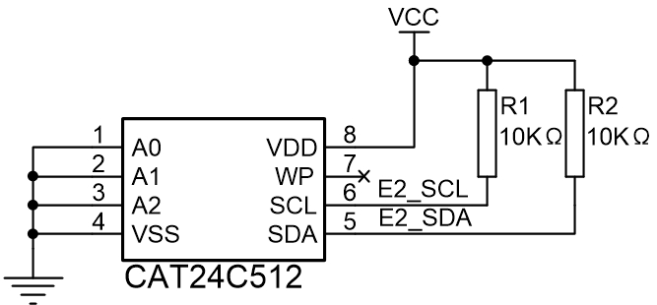
图1.4 CAT24C512电路原理图
CAT24C512的通信接口为标准的I²C接口，仅需SDA和SCL两根信号线，其电路原理图如图1.4。

52810 BLE组件

